武汉市工程建设项目审批管理系统
（部门审批人员）
操作手册

2025年9月

目录
第一章 系统概况 3
1.1网络环境 3
1.2浏览器环境 3
1.3适用范围 3
1.4系统登录 3
第二章 业务流程 5
第三章 业务操作 7
3.1业务受理 7
3.2业务审批 11
3.3业务办结 13
3.4统计查询 14
3.5业务补交 15
3.6出证结果 17

系统概况

1.1网络环境
审批管理系统运行在武汉市电子政务外网。

1.2浏览器环境
建议使用谷歌浏览器（136及以上最新版本）。

1.3适用范围
本手册适用于武汉市区工程建设项目业务审批涉及的相关部门工作人员。
工程建设项目工作人员涉及或使用的系统主要有两大类：
- 使用部门专业业务系统：
市自然资源和规划局（办理如用地预审、用地规划许可、工程规划许可证、规划条件核实等业务的工作人员），系统网络为政务内网。
市城建局（办理施工许可、房屋建筑工程竣工验收监督、档案验收、房屋建筑工程竣工验收备案等业务的工作人员），系统网络在政务外网。
- 使用工改系统审批功能（政务外网）：
市发改委、市消防局、市园林和林业局、市民防办、市城管委、市水务局、市生态环境局、市通信管理局等部门审批事项工作人员，系统网络为政务外网。

1.4系统登录
武汉市工程建设项目审批管理系统正式访问地址为：
http://10.13.31.111:9060/login。

图1.1 武汉市工程建设项目审批管理系统登录页面

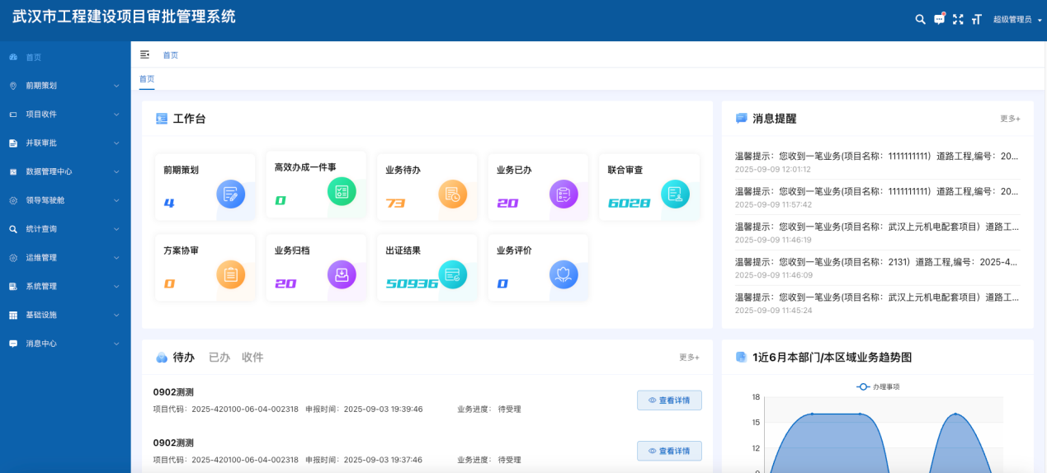
图1.2 武汉市工程建设项目审批管理系统首页

业务流程

图2.1 武汉市工程建设项目审批管理系统流程图

图2.2 业务流程
第一步：项目单位申请人在窗口工作人员指导下使用武汉市工程建设项目审批管理系统进行立项用地规划许可阶段、工程规划许可阶段、施工许可阶段、联合验收阶段、并行推进阶段、市政公用基础设施服务的申请表单填写，上传办事材料。
项目单位也可以在湖北省政务服务网进行互联网申报。
第二步：综合窗口工作人员对项目单位提交的业务申请进行预审，在预审合格后进行业务收件。
在完成收件后，系统将自动给各部门业务系统分发推送项目信息和材料。
第三步：各部门审批人员登录本部门业务系统进行待办件、业务审批和业务办结等操作。
第四步：综合窗口工作人员在武汉市工程建设项目审批管理系统中查询项目办理进度，在业务办结后进行统一出证和领证管理。

业务操作
项目收件完成后系统会自动将数据分发至各部门业务系统。本节内容主要介绍无部门业务系统，使用武汉市工改系统进行业务审批的操作，即未完成系统对接的部门审批人员。

3.1业务受理
审批部门工作人员在武汉市工程建设项目审批管理系统登录后，点击“并联审批”—“待办件”，进入审批办理页面。
在“并联审批”下的“待办件”菜单中，可以在业务列表中查看到“待受理”的工程建设项目业务。如图所示：
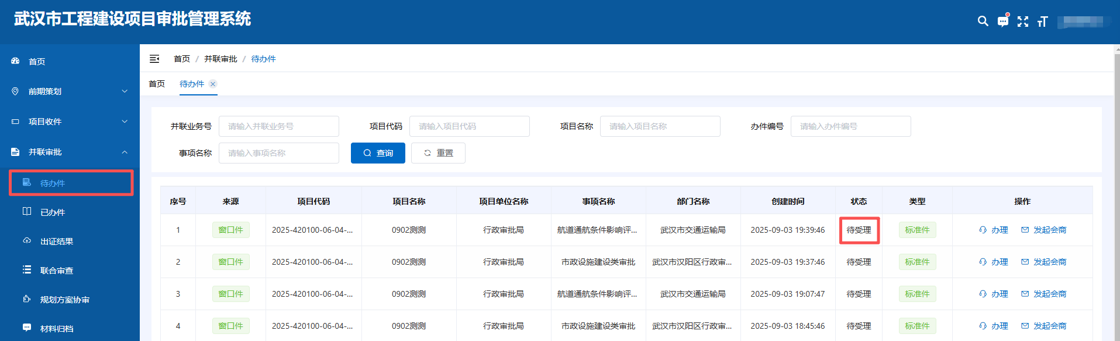
图3.1.1 待办件界面
点击“办理”按钮进入详情页面。
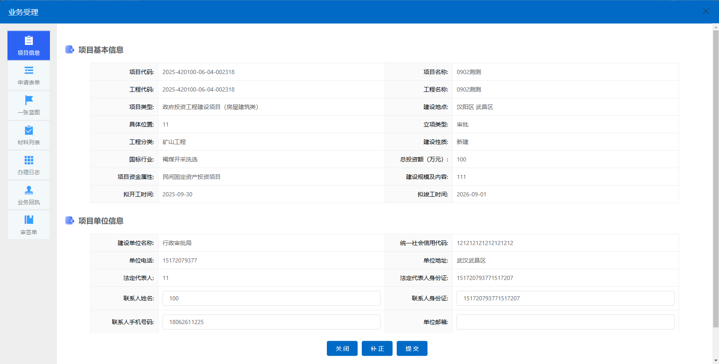
图3.1.2 受理详情界面
页面左侧显示七个选项卡，分别是项目信息、申请表单、一张蓝图、材料列表、办理日志、业务回执、审签单。
- 项目信息：展示项目基础信息。如图所示：
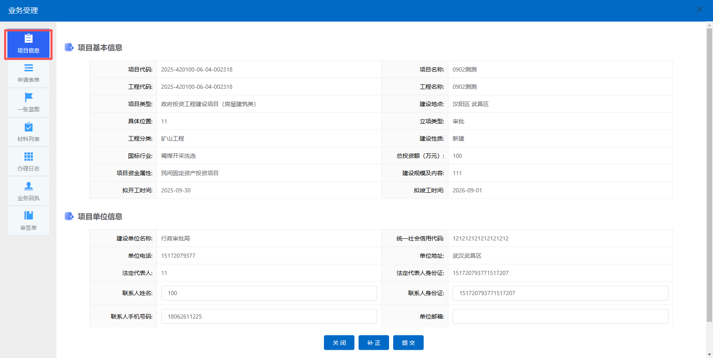
图3.1.3 项目信息
- 申请表单：展示业务申请表信息。如图所示：
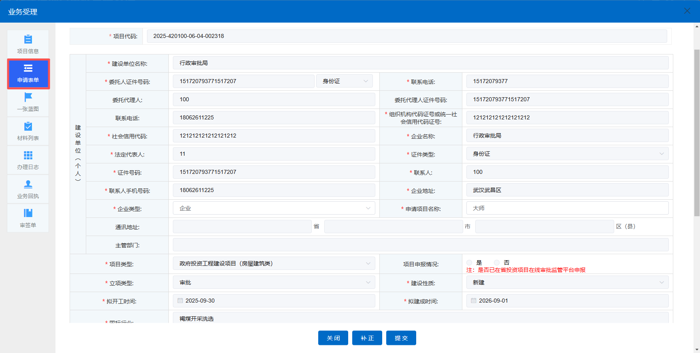
图3.1.4 申请表单信息
- 一张蓝图：展示工程建设项目地图信息。如图所示：
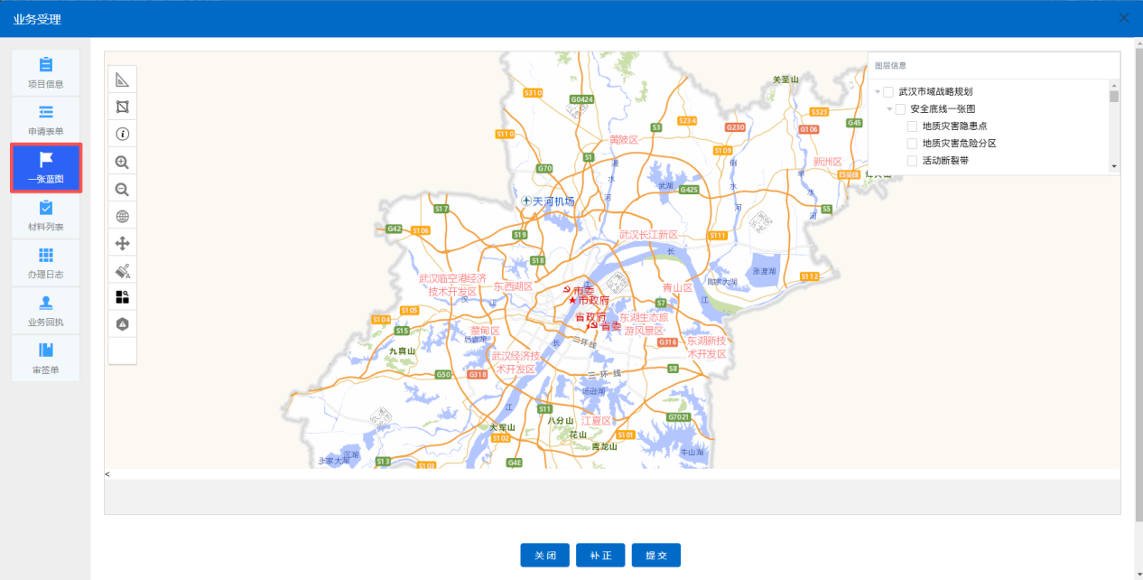
图3.1.5 一张蓝图信息
- 材料列表：展示工程建设项目材料信息。如图所示：
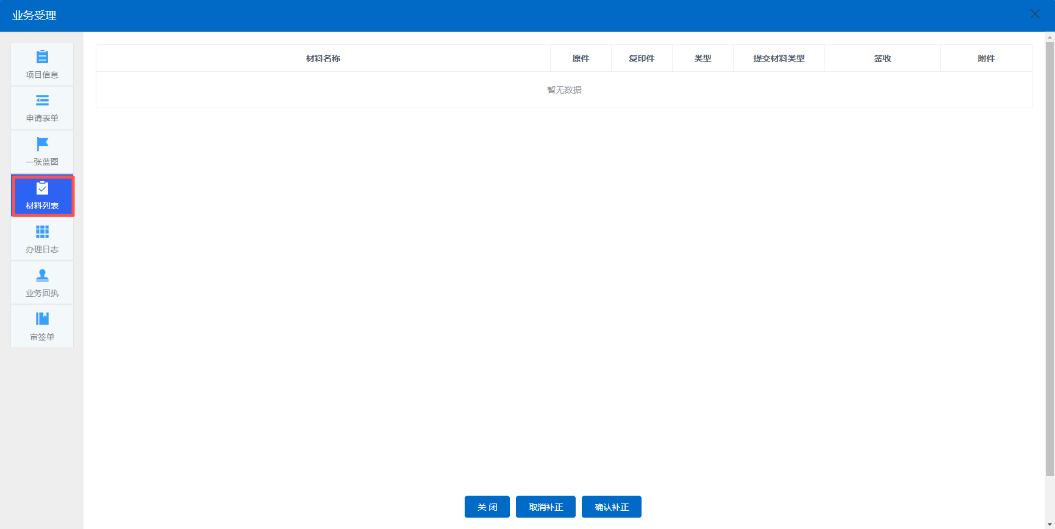
图3.1.6 材料列表信息
- 办理日志：展示工程建设项目办理环节、处理人员、环节开始-结束时间等信息。如图所示：
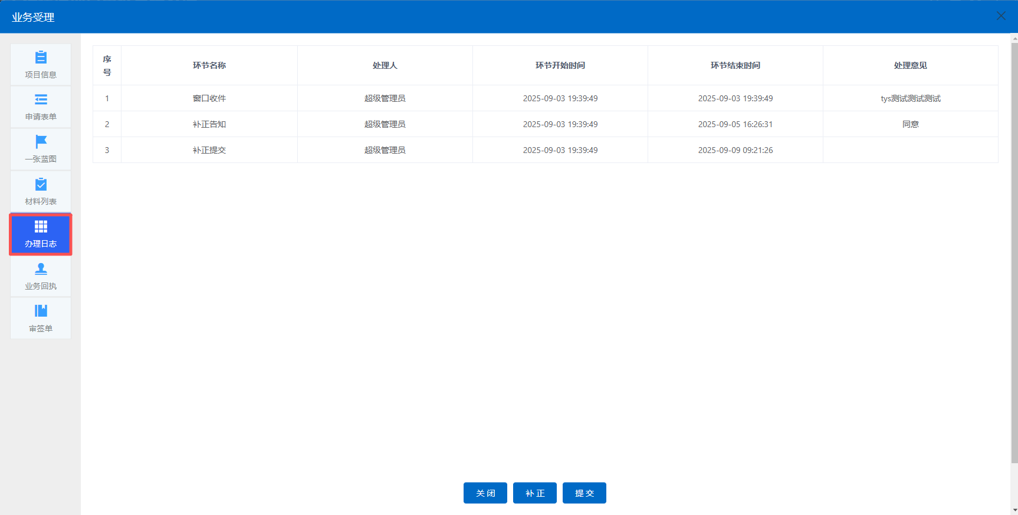
图3.1.7 办理日志信息
- 业务回执：展示工程建设项目回执信息。如图所示：
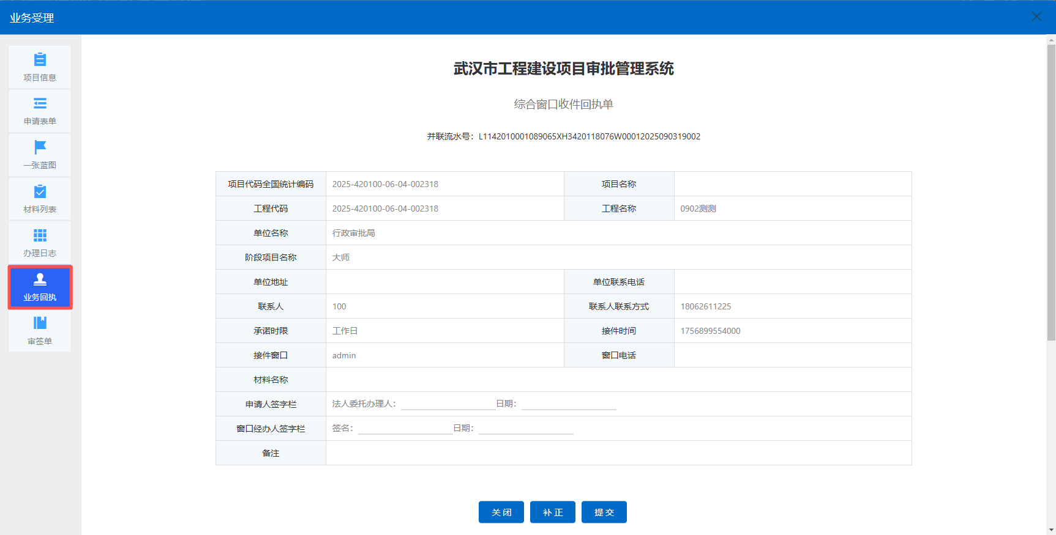
图3.1.8 业务回执信息
- 审签单：展示工程建设项目审批签字信息。如图所示：
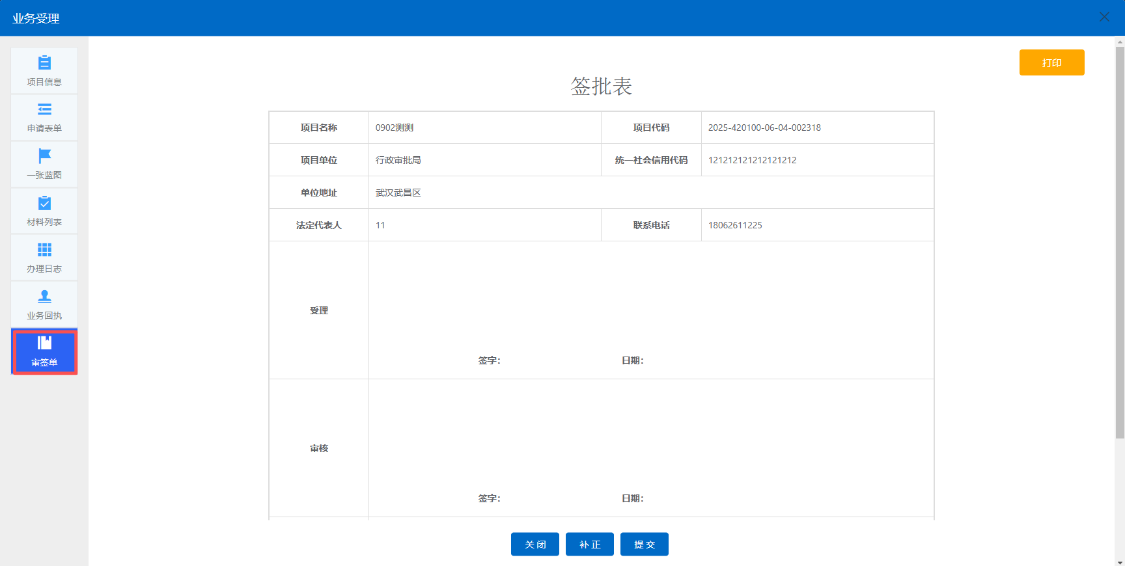
图3.1.9 审签单信息
在业务受理页面中，点击“提交”按钮，进入弹框界面下选择处理结果、下一环节及填写相关意见进行提交，完成业务受理操作。如图所示：
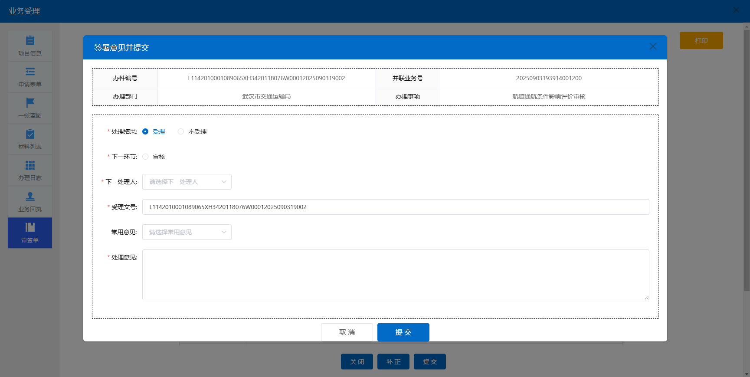
图3.1.10 受理信息填写
后续办理、办结等操作按统一审批平台原操作流程进行办理即可。

3.2业务审批
在“并联审批”下的“待办件”菜单中，可以在业务列表中查看到“待审批”的工程建设项目业务。如图所示：
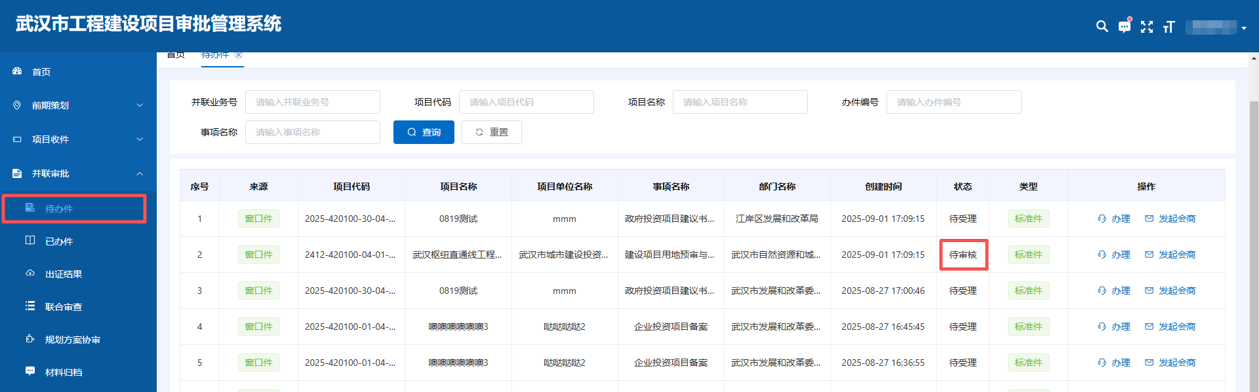
图3.2.1 业务审批界面
点击“办理”按钮进入详情页面。
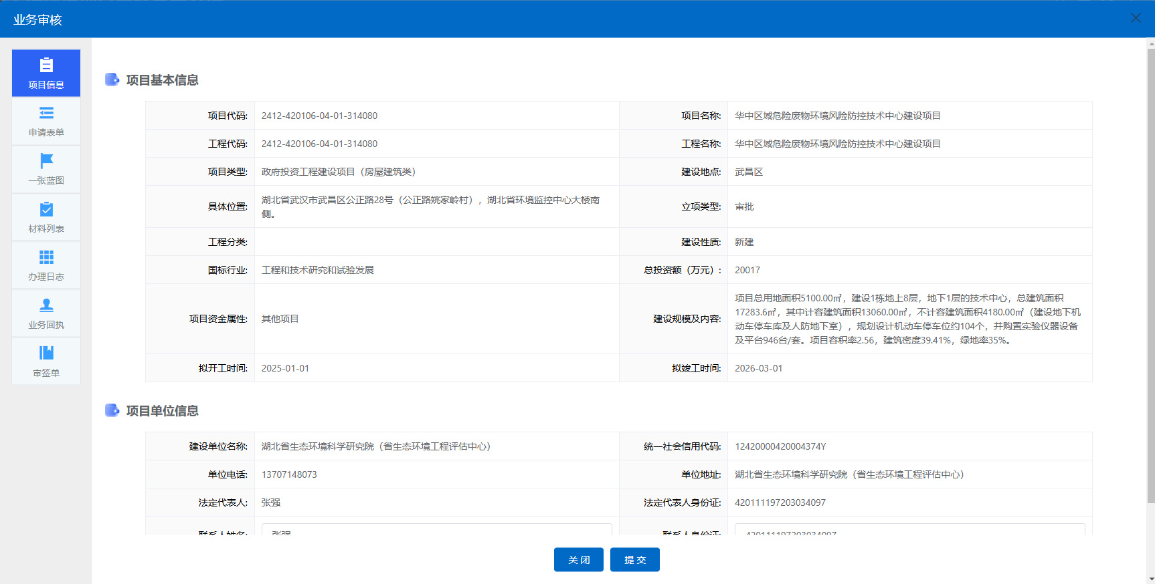
图3.2.2 审核详情界面
页面左侧显示七个选项卡，分别是项目信息、申请表单、一张蓝图、材料列表、办理日志、业务回执、审签单。
在业务审批页面中，点击“提交”按钮，进入弹框界面下选择处理结果、下一环节及填写相关意见进行提交，完成待审批操作。如图所示：
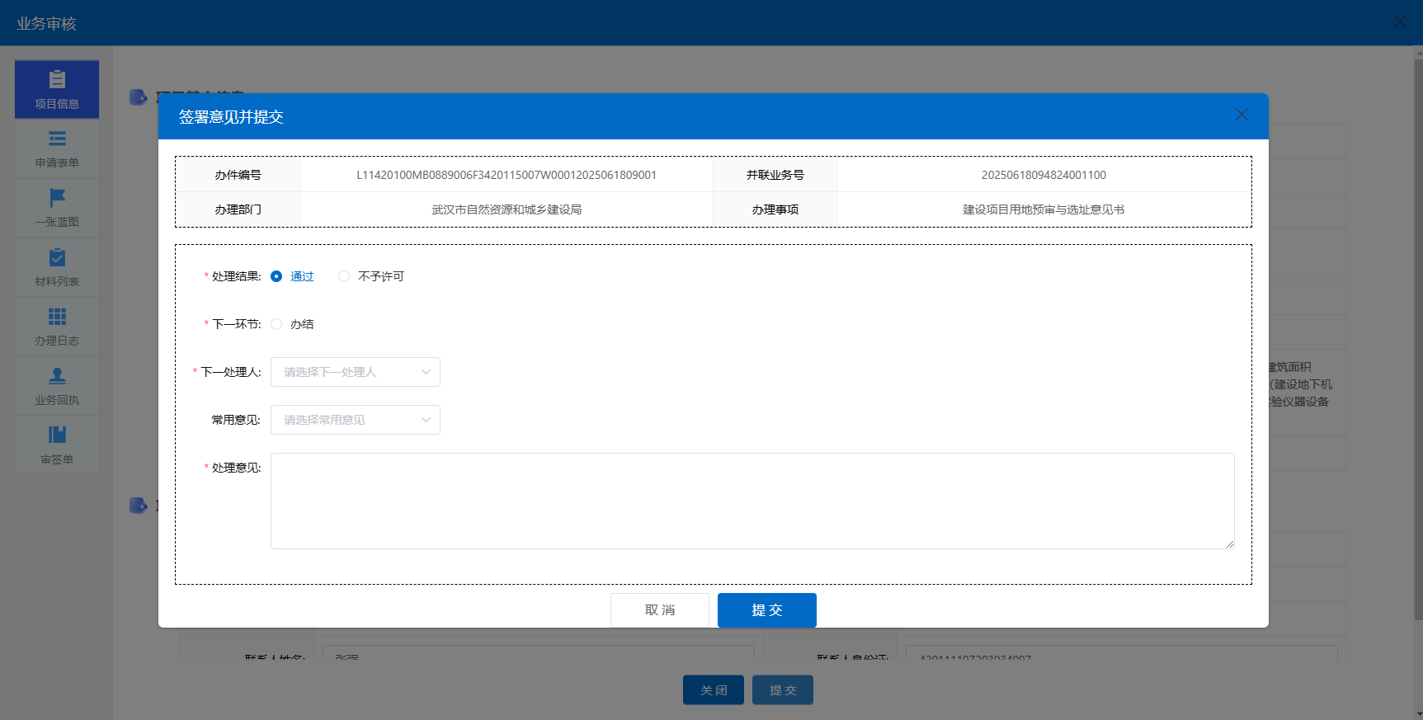
图3.2.3 审核信息填写

3.3业务办结
在“并联审批”下的“待办件”菜单中，可以在业务列表中查看到“待办结”的工程建设项目待办结业务。如图所示：
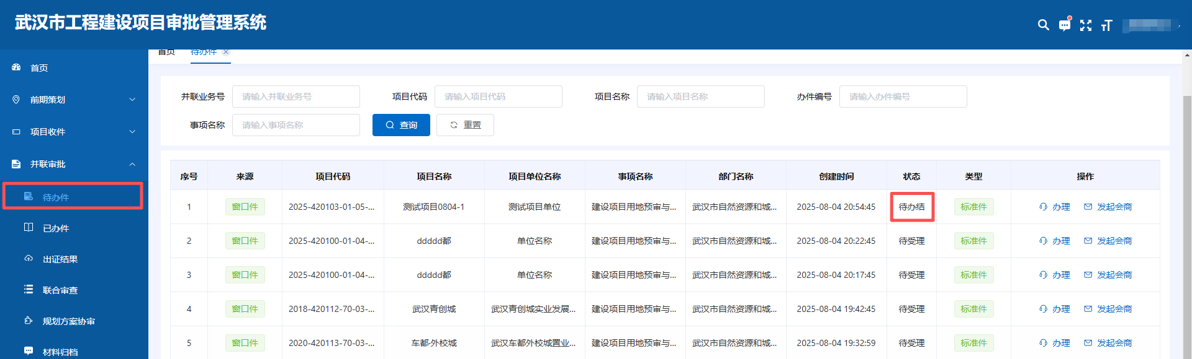
图3.3.1 业务办结界面
点击“办理”按钮进入业务详情页面。
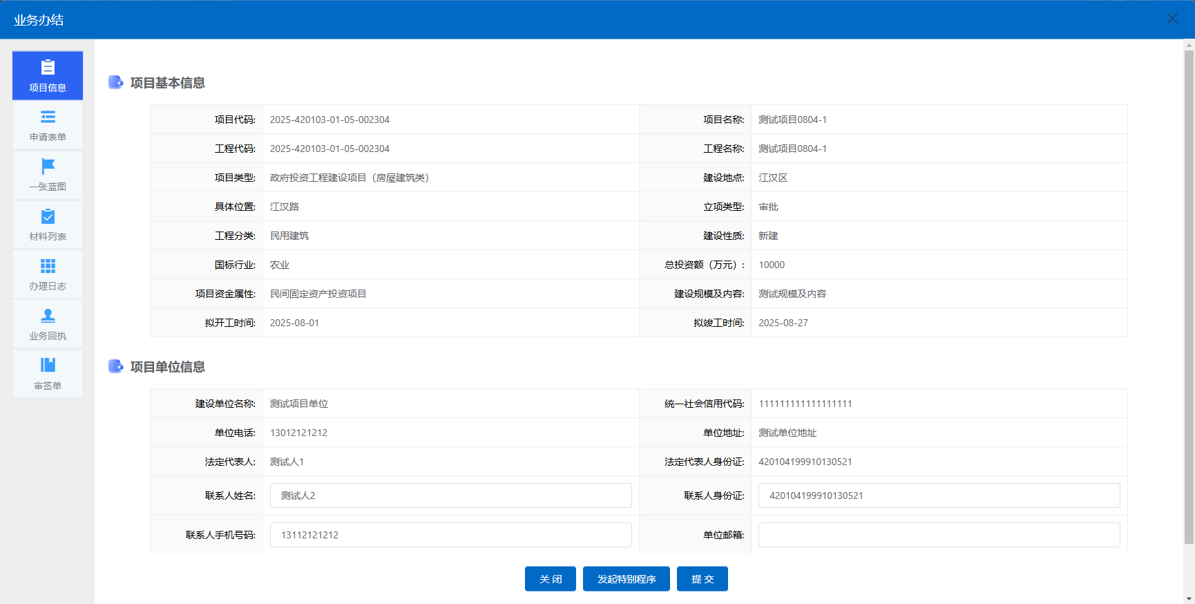
图3.3.2 业务办结详情界面
页面左侧显示七个选项卡，分别是项目信息、申请表单、一张蓝图、材料列表、办理日志、业务回执、审签单。
在业务办结页面中，点击“提交”按钮，进入弹框界面下填些处理结果、文书编号及相关意见进行提交，完成业务办结操作。如图所示：
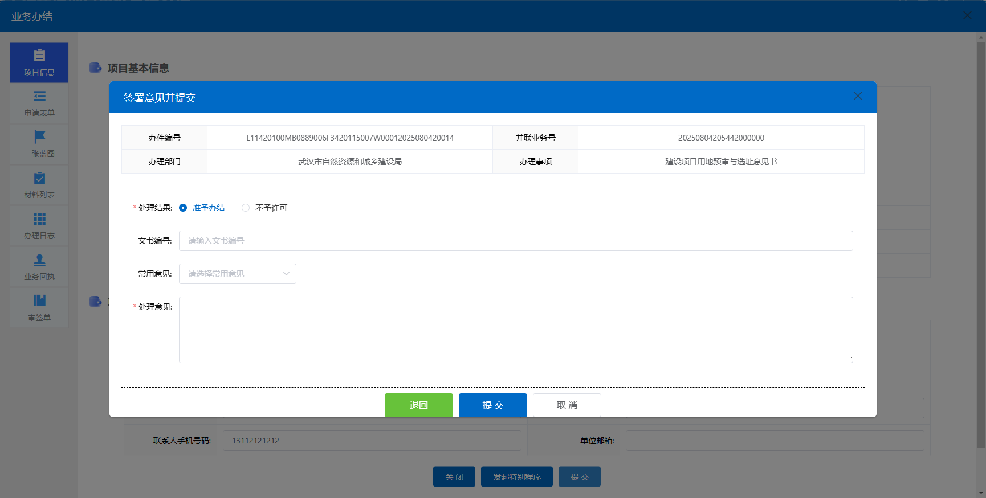
图3.3.3 业务办结信息填写

3.4统计查询
对已收件项目，可以通过武汉市工程建设项目审批管理系统统计查询功能查询项目信息以及办理进度状况。
点击“查询统计”主菜单下的“业务查询”子菜单，系统会列出已收件项目列表。
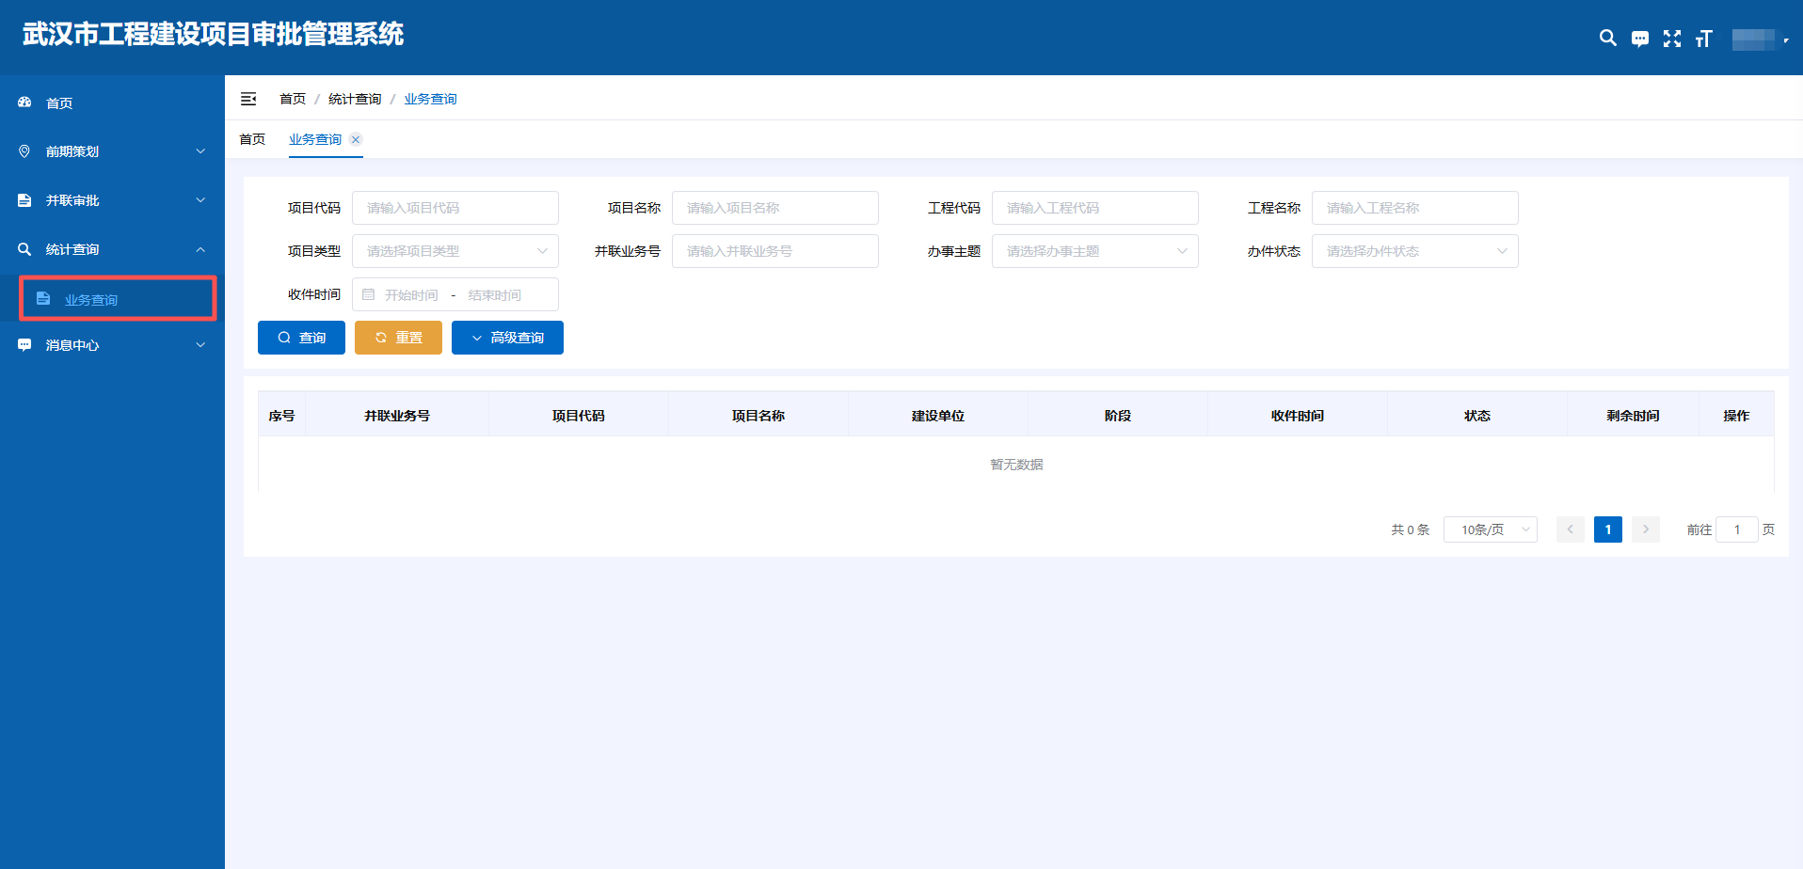
图3.4.1 业务查询页面
选择需要查看的项目，点击“查看”按钮，系统列出已收件项目的基本信息、申请表单、材料列表、事项办理信息、地图定位、业务办理日志信息。
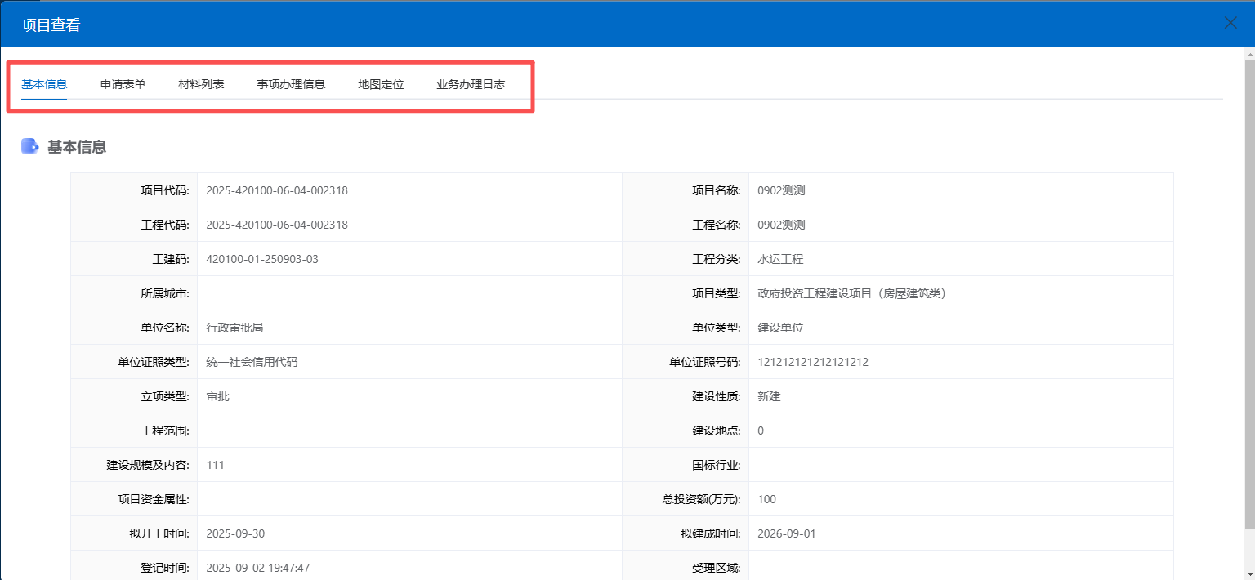
图3.4.2 业务查询详情页面

3.5业务补交
并联审批过程中，若业务需要补充相关材料，或者对已提交的材料进行补正，审批人员可以在【并联审批】-【待办件】菜单发起补齐补正操作。
部门业务需要补交时，并联审批的其他部门业务不受到影响。待项目单位完成补交后部门业务可以继续进行流转办理。
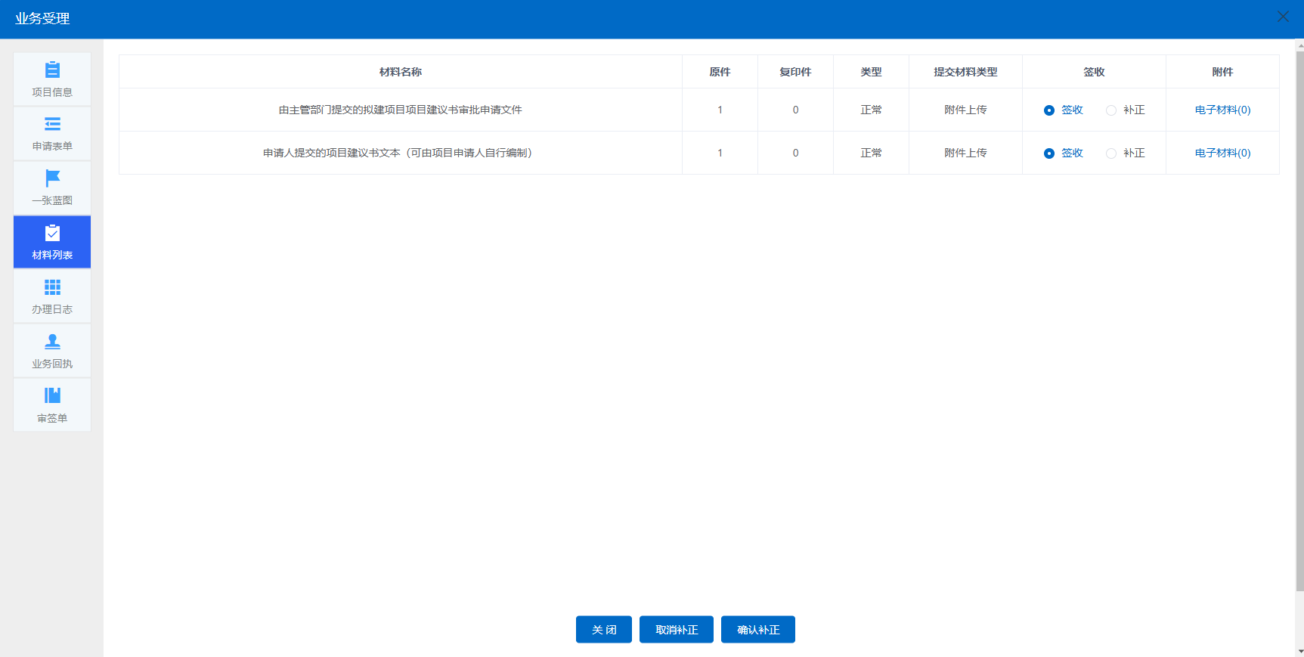
图3.5.1 材料补交页面
在“并联审批”下的“待办件”菜单中，可以在业务列表中查看到“待受理”的工程建设项目业务，点击“办理”按钮进入业务受理详情页，点击底部“补正”按钮进入补正详情页，勾选需要补正的材料填写完材料补正等相关信息后提交。
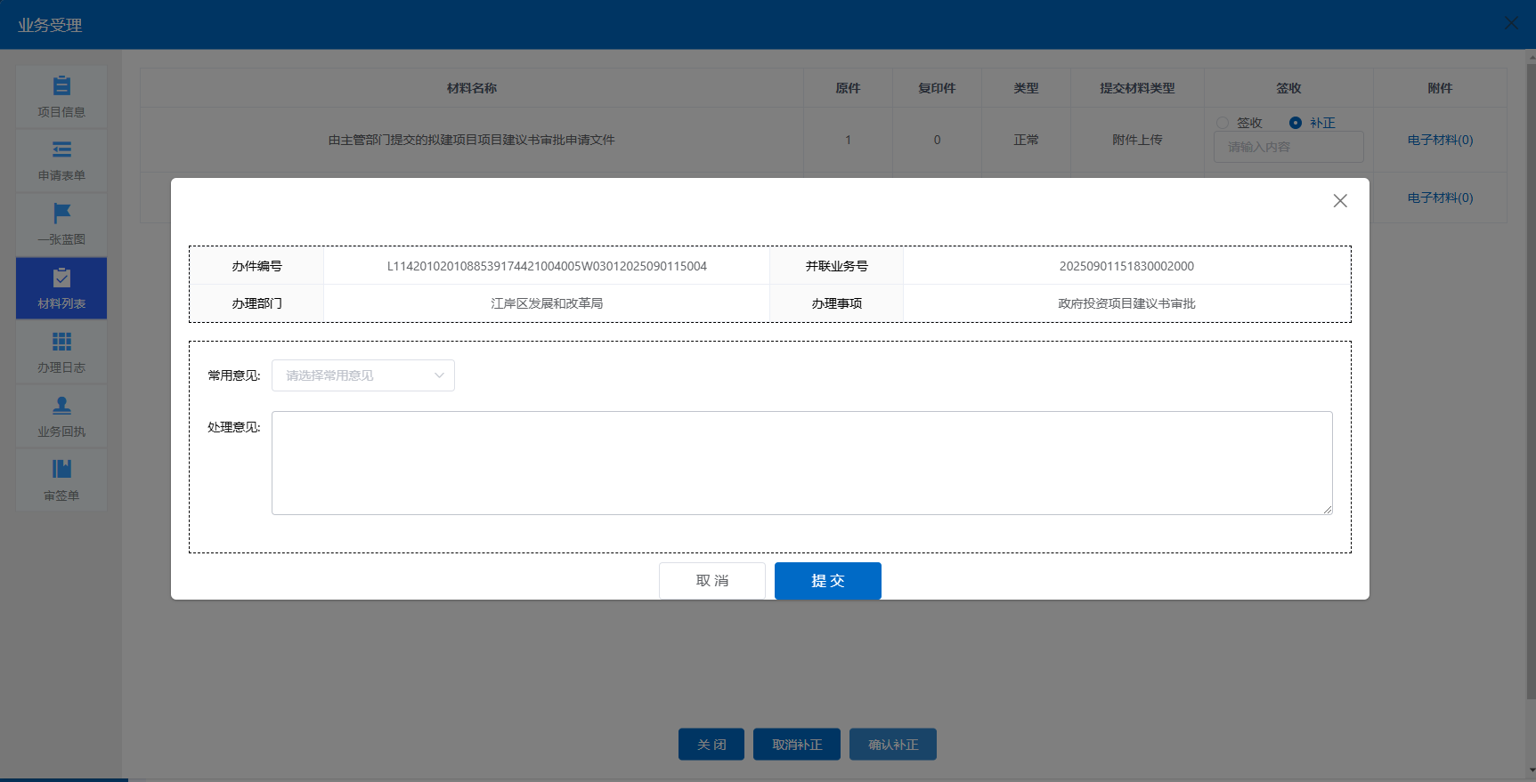
图3.5.2 部门业务补交-办理页面
项目单位根据部门补交意见，进行材料补交操作。项目单位可以通过综合窗口工作人员进行材料补交，也可以自行在网上办事大厅的【补正件】进行材料补交。

3.6出证结果
并联审批过程中，可在“并联审批”-“出证结果”菜单中查看、上传、下载各类批文。
